МИНИСТЕРСТВО НАУКИ И ВЫСШЕГО ОБРАЗОВАНИЯ РОССИЙСКОЙ ФЕДЕРАЦИИ
ВЛАДИВОСТОКСКИЙ ГОСУДАРСТВЕННЫЙ УНИВЕРСИТЕТ
Институт международного бизнеса,
экономики и управления
КАФЕДРА ЭКОНОМИКИ И УПРАВЛЕНИЯ

ОТЧЕТ
по производственной профессиональной практике
ООО «Фурман», г. Дальнегорск

Студент
группы БЭУ-22-ХД1 | ______________ | В.А. Черевко
Руководитель  канд. экон. наук, доцент | ______________ | М.Н. Арнаут
Руководитель от предприятия  директор | ______________ | В.И. Лещёв
Нормоконтролер  канд. экон. наук, доцент | ______________ | М.Н. Арнаут

Владивосток 2026
Содержание
Введение 3
1 Общая характеристика предприятия 5
2 Порядок организации бухгалтерского учета ООО «Фурман» 13
Заключение 28
Список используемых источников 30
Приложение А. Учетная политика 32
Приложение Б. Бухгалтерский баланс 34
Приложение В. Отчет о финансовых результатах 38
Приложение Г. Состав отчетности ООО «Фурман» 39
Приложение Д. Справка-расчет амортизации ООО «Фурман» 40
Приложение Е. Приходный кассовый ордер 41
Приложение Ж. Расходный кассовый ордер 42
Приложение З. Оборотно-сальдовая ведомость 43

Введение
Основной целью производственной профессиональной практики выступает формирование у студента комплекса профессиональных умений и получение первоначального опыта практической деятельности в рамках осваиваемого направления «Экономика».
Для реализации данной цели в период прохождения практики на базе ООО «Фурман» были поставлены и решены следующие задачи:
- закрепление, расширение и применение на практике знаний, полученных в ходе теоретического обучения.
- приобретение навыков самостоятельной профессиональной деятельности через выполнение задач, определенных программой практики и индивидуальным планом-заданием от руководителя предприятия.
- формирование целостного представления о функционале экономиста и специфике работы в конкретной организации;
Для достижения поставленной цели и решения задач производственной практики был применен комплекс общенаучных и специальных методов исследования. Основу работы составили эмпирические методы, включавшие прямое наблюдение за организацией рабочего процесса в бухгалтерии и документооборота, а также опрос с руководителем практики от предприятия и сотрудниками бухгалтерии для получения пояснений по применяемым методикам и особенностям учета. Ключевым инструментом исследования выступил документальный метод. В рамках него были детально изучены и проанализированы внутренние документы ООО «Фурман», такие как Учетная политика (Приложение А), бухгалтерский баланс (Приложение Б), Устав, отчет о финансовых результатах (Приложение В). Кроме того, осуществлялось выборочное исследование первичных учетных документов и регистров бухгалтерского учета. На этапе сбора информации применялся анализ (разделение системы учета на составляющие элементы – учет ОС, расчетов), а на этапе обобщения – синтез, что позволило интегрировать полученные данные в целостную картину организации бухгалтерского учета на предприятии.
Объектом исследования в ходе производственной практики выступила финансово-хозяйственная деятельность ООО «Фурман». Предметом исследования являлась организация системы бухгалтерского учета и отчетности на предприятии.
Исследование проводилось за период с 2022 по 2024 год на основе анализа нормативной базы, включающей:
- Федеральный закон от 06.12.2011 № 402-ФЗ «О бухгалтерском учете»;
- Налоговый кодекс Российской Федерации;
- ПБУ (Положения по бухгалтерскому учету);
- ФСБУ (федеральные стандарты бухгалтерского учёта);
- Учетную политику ООО «Фурман»;
- внутренние регламенты и процедуры компании.
Практика позволила изучить практические аспекты ведения бухгалтерского учета в транспортной организации и сформировать профессиональные компетенции в области бухгалтерского учета и отчетности.

1 Общая характеристика предприятия
Общество с ограниченной ответственностью «Фурман» – это компания, успешно работающая на рынке транспортных услуг Приморского края. Предприятие было зарегистрировано Администрацией г. Дальнегорск 24 сентября 2001 года. За этот период ООО «Фурман» зарекомендовало себя как ответственный и надежный партнер, завоевав доверие клиентов.
Миссией ООО «Фурман» является обеспечение безопасных, комфортных и надежных пассажирских перевозок с применением современных технологий и строгим соблюдением экологических и социальных стандартов.
Целью является устойчивое развитие и оптимизация деятельности через обновление и эффективное использование автопарка, повышение качества сервиса и активное участие в жизни региона.
Карточка предприятия – это информация, которая в сжатой и упорядоченной форме предоставляет основные сведения о компании или индивидуальном предпринимателе. Она нужна для быстрого ознакомления с контрагентом. [1] Для ознакомления в таблице 1.1 представлена карточка предприятия ООО «Фурман».
Таблица 1.1 – Карточка предприятия ООО «Фурман»
Наименование реквизитов | Значение
Краткое наименование | ООО «Фурман»
Юридический и почтовый адрес | 692443, Приморский край, г. Дальнегорск, ул. Менделеева, д.3-ж/1
ИНН/КПП | 2505008340/250501001
Дата образования | 24.09.2001
Регистрирующий орган | Межрайонная инспекция Федеральной налоговой службы № 15 по Приморскому краю
Налоговый орган | Межрайонная инспекция Федеральной налоговой службы № 16 по Приморскому краю
ОГРН | 1022500614663
ОКПО | 56792970
Генеральный директор | Лещев Василий Игнатьевич
Продолжение таблицы 1.1
Наименование реквизитов | Значение
Основной вид деятельности | Перевозки автомобильным (автобусным) пассажирским транспортом в междугородном сообщении по расписанию (49.39.11)
Лицензии | Медицинская деятельность (за исключением указанной деятельности, осуществляемой медицинскими организациями и другими организациями, входящими в частную систему здравоохранения, на территории инновационного центра "Сколково") (№ Л041-01023-25/00307115 от 01.07.2016) Деятельность по перевозкам пассажиров и иных лиц автобусами (№ АК 25-000051 от 22.04.2019)
Банковские реквизиты | р\с 40702810850040002799, ПАО «Сбербанк», г. Хабаровск, БИК 040813608, к/с 30101810600000000608
e-mail | furmanbox@mail.ru
Телефон/факс | 8 (42373) 3-56-10
Общество с ограниченной ответственностью «Фурман» осуществляет свою деятельность в сфере автомобильных грузоперевозок, что подтверждается основным кодом ОКВЭД 49.41.1 — «Деятельность автомобильного грузового транспорта: перевозка грузов специализированными автотранспортными средствами». Компания предоставляет услуги по перевозке грузов автомобильным транспортом, в том числе с использованием специально оборудованных транспортных средств, что определяет ее операционную специфику. Данный вид деятельности подлежит обязательному лицензированию Федеральной службой по надзору в сфере транспорта выдана новая лицензия № AK-25-000051 от 22.04.2019г., на осуществление перевозок пассажиров автомобильным транспортом, оборудованным для перевозок пассажиров более восьми человек. Срок действия лицензии – бессрочно. Для осуществления основного вида деятельности предприятие имеет в собственности 20 единиц автобусов категории МЗ класс 3, из них 16 автобусов вместимостью 43 посадочных мест, 3 автобуса – 47 мест и 1 автобус – 51 место, туристического класса с мягкими откидными сидениями. Все 20 единиц автобусов, оборудованы отсеками, для перевозки багажа, двумя дверьми (основной и аварийной). Все автотранспортные средства оборудованы приборами учета труда и отдыха водителей (тахографы) и оснащены приборами системы ГЛОНАСС.
В таблице 1.2 представлены показатели, с помощью которых можно обобщить деятельность ООО «Фурман» за 2022-2024 годы.
Таблица 1.2 - Анализ основных экономических показателей ООО «Фурман»
за 2022-2024 годы.
В тысячах рублей
Показатели | 2022 | 2023 | 2024 | Изменения
 |  |  |  | Абсолютные |  | Относительные
 |  |  |  | 2023-2022 | 2024-2023 | 2023 /2022 | 2024 /2023
Выручка от  реализации | 56282 | 66197 | 79024 | 9915 | 12827 | 117,62 | 119,38
Себестоимость  продаж | 55671 | 64864 | 76027 | 9193 | 11163 | 116,51 | 117,21
Прибыль от продаж | 611 | 1333 | 2997 | 722 | 1664 | 218,17 | 224,83
Фонд оплаты труда | 14705 | 15447 | 18138 | 742 | 2691 | 105,05 | 117,42
Рентабельность основной деятельности, % | 1,74% | 1,58% | 3,98% | -0,16% | 2,40% | 90,93 | 252,11
Среднегодовая  заработная плата | 39,53 | 41,52 | 48,75 | 1,99 | 7,23 | 105,03 | 117,41
За 2022-2024 годы ООО «Фурман» демонстрирует устойчивый рост ключевых показателей: выручка увеличилась с 56 282 до 79 024 тыс. рублей, а прибыль от продаж выросла в 5 раз, достигнув 2 997 тыс. рублей. Особенно значительным стало повышение рентабельности деятельности с 1,58% до 3,98%, что свидетельствует об улучшении эффективности управления затратами. Финансовое положение компании можно оценить как удовлетворительное, однако для дальнейшего развития требуется оптимизация использования ресурсов.
Организация является плательщиком налога по упрощенной системе налогообложения (УСН) с объектом налогообложения «Доходы» (ставка 6%). Начиная с 01.01.2005 года ООО «Фурман» применяет вместе с УСН пониженную ставку НДС 5%. Особенностью налогового режима компании является одновременное применение налога на добавленную стоимость (НДС) по ставке 5% в соответствии со статьей 149 Налогового кодекса РФ, что, вероятно, связано с осуществлением отдельных видов деятельности, облагаемых НДС в особом порядке (например, услуги, связанные с транспортировкой определенных категорий грузов). Помимо этого, компания является плательщиком следующих налогов:
- транспортный налог. Налог исчисляется исходя из мощности двигателя в лошадиных силах и налоговой ставки, установленной для соответствующей категории транспортных средств региональным законодательством.
- земельный налог. Обязательство возникает в случае нахождения на балансе компании земельных участков. Налог рассчитывается как 1,5% от их кадастровой стоимости.
Организационная структура бухгалтерии ООО «Фурман» является линейной и состоит из главного бухгалтера и бухгалтера-кассира. На рисунке 1.1 приведена структура аппарата бухгалтерии ООО «Фурман».
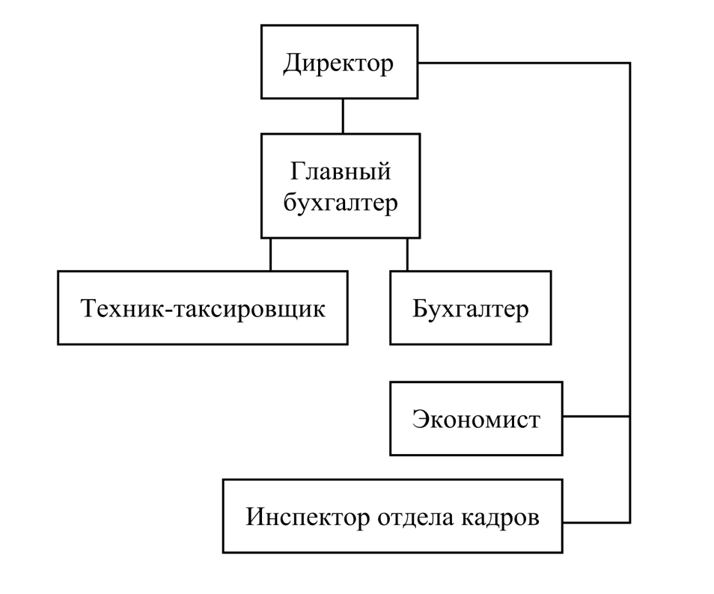
Рисунок 1.1 – Структура аппарата бухгалтерии ООО «Фурман»
Главный бухгалтер подчиняется непосредственно директору и несет ответственность за формирование учетной политики, ведение бухгалтерского и налогового учета, составление отчетности. Бухгалтер осуществляет операции по кассе, расчетам с подотчетными лицами и первичному документированию хозяйственных операций. Техник-таксировщик, подчиняясь главному бухгалтеру, производит таксировку первичных документов (нарядов, материальных приходных ордеров, требований, накладных и др.) и подсчитывает итоги по каждому виду документа. В ООО «Фурман» используется упрощенная автоматизированная форма бухгалтерского учета. При упрощённом автоматизированном учёте не обязательно заполнять полный комплект бухгалтерской отчётности – можно обойтись только бухгалтерским балансом и отчётом о финансовых результатах по специальным формам.
Учетная политика ООО «Фурман» сформирована в соответствии с законодательством РФ и спецификой деятельности компании. Особенностями учетной политики в целях финансового и налогового учета являются: учет основных средств; учет сырья и материалов; учет расходов по обязательства в виде полученных займов и кредитов; учет заработной платы; учет денежных средств; учет общехозяйственных расходов; учет расходов будущих периодов. В таблице 1.3 представлены положения учетной политики и способы их учета.
Таблица 1.3 – Особенности учетной политики ООО «Фурман»
Объект учета | Особенность
Основные средства | Учет основных средств в организации ведется в соответствии с ФСБУ 6/2020. Критерием отнесения актива к основным средствам установлен лимит стоимости в 100 000 рублей. Первоначальная стоимость формируется в упрощенном порядке – как сумма, уплаченная поставщику, а затраты на ремонт признаются расходами текущего периода.  Амортизация по всем объектам начисляется линейным способом, при этом для капитальных вложений 3-7-й амортизационных групп применяется амортизационная премия в размере 30%.
Материалы | Учет сырья и материалов ведется в соответствии с Федеральным стандартом бухгалтерского учета ФСБУ 5/2019 «Запасы».  Приказом Минфина России от 15.11.2019 № 180н.  Материально-производственные запасы Организация отображает по фактической себестоимости на счете 10 «Материалы». Для целей бухгалтерского и налогового учета списываются МПЗ по средней себестоимости.
Займы и кредиты | Учет займов и кредитов осуществляется в соответствии с ПБУ 15/2008.  Задолженность отражается на счетах 66 и 67.  Долгосрочная задолженность переводится в краткосрочную при сроке погашения менее 365 дней.  Проценты и иные затраты по займам признаются операционными расходами и списываются в том периоде, в котором произведены.
Продолжение таблицы 1.3
Расходы будущих периодов | Списываются равномерно в течение всего периода,  к которому эти расходы относятся.
Общехозяйственные расходы | Списываются в Дт сч.90 в конце отчетного периода.
Денежные средства | Выдача денежных средств производится как в наличной, так и в безналичной форме (перечислением на зарплатные или личные карты сотрудников);  Возврат неиспользованных сумм осуществляется либо безналичным переводом на расчетный счет организации, либо внесением наличных средств в кассу.
Подготовка отчетности в ООО «Фурман» включает обязательный комплекс процедур, обеспечивающих достоверность данных. Процесс начинается с ежемесячного закрытия периодов: проверяется полнота отражения операций, начисляется амортизация основных средств и создаются необходимые резервы. Далее проводится инвентаризация активов и обязательств.
По выявленным расхождениям выполняется корректировка учетных данных: исправляются ошибки, сторнируются неверные записи, доначисляются резервы. По итогам года проводится реформация баланса с закрытием счетов 90, 91 и 99 и определением финансового результата.
Для проведения инвентаризации в подразделениях «Склад», «Бухгалтерия, отдел кадров», в целом по организации в части Резервов на оплату отпусков, Расчетов с покупателями, поставщиками и прочими дебиторами и кредиторами приказом руководителя назначается рабочая инвентаризационная комиссия:
- председатель комиссии: главный бухгалтер;
- члены комиссии: экономист и специалист СБДД.
Инвентаризации подлежат активы и обязательства организации. Сроки проведения инвентаризации проводятся с 16 декабря 2025 года по 16 января 2026 года.
Раздельный учет операций по пассажирским перевозкам и прочим видам деятельности ведется с помощью субсчетов бухгалтерского учета. А именно, к счетам 62 (Расчеты с покупателями и заказчиками), 90.01 (Выручка), 91 (Прочие доходы) открываются по два субсчета:
62.0 - расчеты с покупателями и заказчиками по пассажирским перевозкам;
62.1 - расчеты с покупателями и заказчиками по прочим видам деятельности;
90.01.1 - Выручка от деятельности по пассажирским перевозкам;
90.01.2 - Выручка от деятельности по прочим видам;
91.0 - Прочие доходы от основной деятельности;
91.1 - Прочие доходы от прочей деятельности.
В соответствии с требованиями законодательства Российской Федерации и особенностями применяемой системы налогообложения, ООО «Фурман» формирует следующий состав отчетности: ежемесячная, квартальная и годовая (Приложение Г).
Таким образом, ООО «Фурман» предоставляет отчетность:
- ежемесячную: персонифицированные сведения о физлицах; уведомление об исчисленных суммах налогов и взносов.
- квартальную: ЕФС-1: 4-ФСС; налоговую декларацию по НДС; расчет сумм НДФЛ, исчисленных и удержанных налоговым агентом (форма 6-НДФЛ); расчет по страховым взносам; НДС.
- годовую: ЕФС-1: 4-ФСС; 6-НДФЛ; 2-НДФЛ; бухгалтерскую финансовую отчетность; налоговую декларацию по налогу, уплачиваемому в связи с УСН.
Также ООО «Фурман» предоставляет статистическую отчетность. В таблице 1.4 представлен состав статистической отчетности ООО «Фурман».
Таблица 1.4 – Состав статистической отчетности ООО «Фурман»
Статистическая отчетность
ООО «Фурман»
Ежемесячно |  | Годовая
Вид отчетности | Срок сдачи | Вид отчетности | Срок сдачи
Форма 1-автотранс | с 3-го до 5-го числа после закончившегося отчётного месяца | Форма ПМ | с 1-го по 29-е число после отчетного периода
 |  | 65-автотранс | с 10 по 25 января после отчётного периода
Статистическая отчетность служит для предоставления данных о деятельности компании в органы государственной статистики, и в качестве отчетности ООО «Фурман» использует: Форму 1-автотранс, Форму РМ, 65-автотранс.
Организация ООО «Фурман» использует для автоматизации учета программный продукт «1С:Предприятие 8». В работе задействованы следующие конфигурации: для ведения расчетов с персоналом применяется «Зарплата и управление персоналом» (ЗУП ред. 3.1), а для ведения бухгалтерского и налогового учета – «Бухгалтерия предприятия» (ред. 3.0).
Данные конфигурации интегрированы между собой, что обеспечивает полную автоматизацию учетных процессов компании, от начисления заработной платы до формирования регламентированной отчетности.
На основании проведенного анализа системы бухгалтерского учета ООО «Фурман» можно сделать вывод о ее соответствии установленным требованиям законодательства. На предприятии успешно функционирует система учета на базе программных продуктов «1С: Предприятие», обеспечивающая полный цикл обработки хозяйственных операций.

2 Порядок организации бухгалтерского учета ООО «Фурман»
К объектам бухгалтерского учета компании ООО «Фурман» относятся:
- активы: основные средства, денежные средства и денежные эквиваленты, дебиторская задолженность;
- пассивы: уставный капитал, нераспределенная прибыль, заемные средства, кредиторская задолженность;
- доходы: выручка, валовая прибыль, прочие доходы;
- расходы: себестоимость продаж, прочие расходы;
Нормативное регулирование учета объектов основных средств осуществляется на основании следующих ключевых документов:
- Федеральный закон 402-ФЗ «О бухгалтерском учёте» от 06.12.2011 [2];
- ФСБУ 6/2020 «Основные средства», утверждённый Приказом Минфина от 17.09.2020 № 204н — основной стандарт, регулирующий признание, оценку, переоценку, амортизацию и выбытие ОС [3];
- ФСБУ 26/2020 «Капитальные вложения», также утверждённый тем же Приказом № 204н — регулирует формирование первоначальной стоимости ОС, если объект создаётся (строится) собственными силами [4];
- Нормативные акты, регламентирующие ведение бухгалтерского учёта в целом: План счетов бухгалтерского учёта и Инструкция по его применению (Приказ Минфина 94-н) — для отражения операций по поступлению, перемещению, выбытиям, инвентаризации, анализа бухучёта [5].
Документальное оформление порядка учета основных средств осуществляется на основании: Актов о приеме-передаче, Инвентарных карточек, Актов о списании.
При этом — для каждого факта хозяйственной жизни, связанного с ОС — должно быть оформлено соответствующее первичное документальное подтверждение, а сведения о нём — занесены в бухгалтерский учёт. Например, при поступлении на предприятие нового объекта, который организация намерена учитывать как ОС, оформляется первичный документ Акт о приёме-передаче объекта основных средств — форма ОС-1, приём которого в эксплуатацию означает признание объекта в учёте основных средств.
После этого заводится инвентарная карточка учёта объекта ОС (форма ОС-6) В карточке фиксируются все данные по объекту: его характеристики, дата ввода в эксплуатацию, первоначальная стоимость, инвентарный номер и далее — все операции с объектом (перемещение внутри организации, ремонт, модернизация, списание и т. д.) При проведении ремонта, модернизации, реконструкции — акт о приёме-сдаче отремонтированного (реконструированного, модернизированного) объекта ОС — форма ОС-3.
При выбытии ОС (продажа, передача, списание) — составляется акт приёма-передачи или акт списания, при необходимости, сопроводительные документы (например, подтверждение снятия с учёта в ГИБДД).
Для отражения операций по учёту основных средств в ООО «Фурман» применяются следующие бухгалтерские счета: 01 «Основные средства»; 08 «Вложения во внеоборотные активы», 02 «Амортизация основных средств».
Для иллюстрации порядка отражения хозяйственных операций по учёту основных средств в бухгалтерском учёте ООО «Фурман» в таблице 2.1 приведены бухгалтерские записи по покупке автобуса.
Таблица 2.1 – Журнал хозяйственных операций по учёту основных средств
Содержание операции | Дебет | Кредит | Сумма, руб | Оправдательный документ
ООО «Бас-ДВ» оприходование автобуса | 08.04 | 60 | 15 555 248 | Счет-фактура
Оплачена счет-фактура | 60 | 51 | 15 555 248 | Платежное поручение
Автобус зачислен в состав ОС предприятия | 01 | 08.04 | 15 555 248 | Акт постановки на учет (ОС-1)
Оплачена гос.пошлина | 76.0 | 51 | 2 000 | Платежное поручение
Начислена амортизация ОС | 20 | 02 | 63 711 | Справка-расчет по амортизации (Приложение Д)
Основные средства принимаются к бухгалтерскому учету после завершения их приобретения и отражаются по первоначальной стоимости. Первоначальная стоимость включает цену приобретения, таможенные пошлины, невозмещаемые налоги, расходы на доставку, монтаж и иные затраты, непосредственно связанные с вводом объекта в эксплуатацию. До момента принятия к учету затраты на приобретение основных средств накапливаются на счете 08 «Вложения во внеоборотные активы». После ввода объекта в эксплуатацию его первоначальная стоимость списывается со счета 08 на счет 01 «Основные средства».
Амортизация по основным средствам начисляется линейным способом: определяется равномерным распределением первоначальной стоимости объекта за вычетом ликвидационной стоимости на срок его полезного использования. Начисление амортизации отражается по кредиту счета 02 «Амортизация основных средств» и дебету счетов учета затрат в зависимости от направления использования объекта.
В бухгалтерском балансе основные средства показываются по остаточной стоимости по строке 1150 «Основные средства». Начисленная амортизация как расход отражается в отчете о финансовых результатах в составе соответствующих статей расходов.
Перейдем к рассмотрению учета денежных средств.
Нормативное регулирование учета денежных средств и денежных эквивалентов в 2025 году осуществляется на основании действующего федерального законодательства и профессиональных стандартов бухгалтерского учета. Основными документами, регулирующими порядок отражения операций с денежными средствами, являются:
- Федеральный закон № 402-ФЗ «О бухгалтерском учёте»;
- Положение по бухгалтерскому учёту «Отчёт о движении денежных средств» (ПБУ 23/2011) [6];
- ФСБУ 4/2023 «Бухгалтерская (финансовая) отчётность» [7].
Документальное оформление учёта денежных средств начинается с оформления первичных документов по каждой операции с наличными и безналичными денежными средствами, включая приходные кассовые ордера (Приложение Е) и расходные кассовые ордера (Приложение Ж), банковские выписки и платёжные поручения, которые содержат дату, сумму, содержание операции и подписи ответственных лиц. Эти документы регистрируются в кассовой книге и в регистрах бухгалтерского учёта, что обеспечивает их отражение в системе счётов организации.
Для отражения операций по учёту денежных средств в ООО «Фурман» применяются следующие бухгалтерские счета: 50 «Касса»; 51 «Расчетный счет»; 55 «Специальные счета в банке» и субсчета к ним.
Журнал хозяйственных операций по учёту денежных средств в бухгалтерском учёте ООО «Фурман» приведен в таблице 2.2.
Таблица 2.2 – Журнал хозяйственных операций по учёту денежных средств
Содержание операции | Дебет | Кредит | Сумма, руб | Оправдательный документ
Снятие наличных с расчетного счета в кассу | 50 | 51 | 500 000 | Банковская выписка; ПКО
Зачислена оплата от покупателя | 51 | 62 | 662 960 | Платежное поручение
Перечисление зарплаты сотрудникам с расчетного счета | 70 | 51 | 310 000 | Платежное поручение; Ведомость на выплату
Сдача наличных в банк | 51 | 50 | 2 000 | Банковская выписка; Кассовый ордер
Данные о денежных средствах формируются в бухгалтерском учёте на основании первичных документов (кассовые ордера, банковские выписки, платёжные поручения и др.), которые бухгалтер отражает проводками на соответствующих счетах. Информация о наличных денежных средствах учитывается на счете 50 «Касса», о безналичных — на счете 51 «Расчётные счета»; дебетовое сальдо этих счетов показывает остатки денег в активе бухгалтерского баланса на конкретную дату. Сальдо по этим счетам суммируется при формировании показателя строки 1250 «Денежные средства и денежные эквиваленты» бухгалтерского баланса, где отражается итоговая стоимость доступных денежных средств и их эквивалентов на конец отчётного периода. В балансе сумма строки 1250 формируется из остатков по указанным счётам на начало и на конец периода, причём бухгалтер приводит их к общей валюте отчётности.
Перейдем к рассмотрению учета дебиторской задолженности.
Учёт дебиторской задолженности в России регулируется Федеральным законом № 402-ФЗ «О бухгалтерском учёте», Положение по ведению бухгалтерского учёта и бухгалтерской отчётности в РФ, утверждённое Приказом Минфина РФ №34н [8]. Для отражения операций по расчётам с дебиторами применяется План счетов бухгалтерского учёта. Нормативно-правовые акты, включая положения по бухгалтерскому учёту, а также внутренние локальные акты организации (учётная политика), определяют порядок оформления операций с дебиторской задолженностью.
При вступлении в силу обязательств у контрагента дебиторская задолженность документально оформляется на основании договоров, которые устанавливают условия поставки товаров или оказания услуг и сроки расчётов, а также первичных документов: накладные, акты выполненных работ и счёт-фактуры (Приложение Е), подтверждающих фактическое выполнение обязательств, что является основанием для начисления задолженности покупателю.
Документом, подтверждающим фактическое погашение задолженности, является платёжное поручение (или банковская выписка), на основании которого производится снижение дебиторской задолженности. В рамках периодической проверки (инвентаризации) оформляется инвентаризационная опись дебиторской задолженности, в которой фиксируются данные по остаткам задолженности на отчетную дату и согласуются с аналитическими данными бухгалтерских регистров.
Дебиторская задолженность отражается в бухгалтерском учёте на активных счетах расчётов, где увеличение задолженности отражается по дебету, а её погашение — по кредиту.
Основные счета по учету дебиторской задолженности включают:
- 60 «Расчёты с поставщиками и подрядчиками»;
- 62 «Расчёты с покупателями и заказчиками»;
- 68 «Расчёты по налогам и сборам»;
- 69 «Расчёты по социальному страхованию и обеспечению»;
- 70 «Расчёты с персоналом по оплате труда»;
- 71 «Расчёты с подотчётными лицами»;
- 73 «Расчёты с персоналом по прочим операциям»;
- 75 «Расчёты с учредителями»;
- 76 «Расчёты с разными дебиторами и кредиторами».
В таблице 2.3 представлены примеры типовых хозяйственных операций по учёту дебиторской задолженности ООО «Фурман»
Таблица 2.3 – Журнал хозяйственных операций по учёту дебиторской
задолженности ООО «Фурман»
Содержание операции | Дебет | Кредит | Сумма, руб | Оправдательный  документ
Отражена выручка за оказанные услуги перевозки трудящихся ООО «Дальнегорский ГОК» | 62 | 90.1 | 622 960 | Счет-фактура
Перечислен аванс за ГСМ | 60 | 51 | 500 000 | Платежное поручение
Выдан аванс по запрлате | 70 | 51 | 478 000 | Платежное поручение; Платежные реестры на сотрудников
Выданы денежные средства в подотчет | 71 | 50 | 1 400 | РКО
Дебиторская задолженность отражается в бухгалтерском учёте на основании первичных документов, подтверждающих факт продажи товаров, выполнения работ или оказания услуг в кредит. По мере поступления оплат дебиторская задолженность уменьшается проводками с дебета банковского счёта или кассы и кредита счета расчётов с дебиторами. На дату составления бухгалтерского баланса остатки дебиторской задолженности суммируются и включаются в раздел II «Оборотные активы» по строке 1230 «Дебиторская задолженность» отчётности, где отражается текущая задолженность дебиторов. Суммы дебиторской задолженности прямо влияют на показатели оборотных активов и, следовательно, на оценку финансового положения организации в балансе. В отчёте о финансовых результатах дебиторская задолженность участвует косвенно: выручка, признанная при возникновении задолженности, отражается в выручке периода по строке 2110.
Перейдем к рассмотрению учета уставного капитала ООО «Фурман»
Бухгалтерский учет капитала предприятия регулируется различными нормативными документами. Основным из них является Федеральный закон № 402-ФЗ «О бухгалтерском учёте». Правовое содержание и порядок формирования уставного капитала хозяйственных обществ регулируется Гражданским кодексом РФ, в частности Федеральным законом «Об обществах с ограниченной ответственностью», где установлены требования к минимальному размеру, формам вкладов и процедурам изменения капитала [9]. Специальных федеральных стандартов бухгалтерского учета (ФСБУ), посвящённых только уставному капиталу, нет, поэтому учет этих операций осуществляется в соответствии с Планом счетов бухгалтерского учета и Инструкцией по его применению, утверждёнными приказом Минфина России.
При создании общества оформляются учредительные документы – устав и протокол/решение о создании общества, где указываются размер и структура уставного капитала. Эти документы являются основанием для первой записи в бухгалтерском учёте на дату государственной регистрации юридического лица (дата регистрации фиксируется налоговым органом.
Затем получают выписку из ЕГРЮЛ/лист записи, подтверждающую факт регистрации и размер уставного капитала, используемую в учёте. Внутри бухгалтерии на основании этих документов оформляют служебную записку/бухгалтерскую справку с обоснованием проводок по счётам 80 «Уставный капитал» и 75 «Расчеты по вкладам в уставный капитал» и соответствующим корреспондирующим счетам. Таблица 2.4 отражает основные бухгалтерские проводки по операциям с уставным капиталом ООО «Фурман».
Таблица 2.4 – Журнал хозяйственных операций по учёту уставного капитала
ООО «Фурман»
Содержание операции | Дебет | Кредит | Сумма, руб | Оправдательный документ
Отражена сумма УК  согласно учредительным документам | 75 | 80 | 10 000 | Устав, выписка из ЕГРЮЛ
Взнос денежных средств на расчетный счет | 51 | 75 | 10 000 | Платежное поручение,  квитанция/выписка по счету
Уставный капитал входит в состав собственного капитала, который показывается в бухгалтерском балансе в разделе III «Капитал и резервы» строки 1310 «Уставный капитал».
Рассмотрим особенности учета нераспределённой прибыли.
Нормативная база для учёта нераспределённой прибыли:
- Федеральный закон № 402-ФЗ «О бухгалтерском учёте»;
- план счетов бухгалтерского учёта и Инструкция по его применению (Приказ Минфина 94-н);
- ФСБУ 4/2023 «Бухгалтерская (финансовая) отчётность»
Учёт нераспределённой прибыли оформляется на основании годовой бухгалтерской отчётности, где после расчёта чистой прибыли (или убытка) за отчетный период осуществляется её перенос на счёт 84 «Нераспределённая прибыль (непокрытый убыток)» путём заключительных проводок (кредит по счету 84 –отражение прибыли; дебет – покрытие убытка) в конце года.
Для документального подтверждения отражения прибыли и её переноса в нераспределённую необходимы утверждённые годовые отчёт и бухгалтерский баланс, а также приказ (протокол) о принятии годовой отчётности руководителем, служащий основанием для отражения результатов в учёте. Если собственник принимает решение о распределении части нераспределённой прибыли, оформляется протокол (решение) общего собрания участников/учредителей с указанием конкретных сумм и направлений, который является основанием для проводок по дебету счёта 84. Все операции фиксируются первичными документами и служат основанием для отражения показателей в бухгалтерском балансе (строка 1370 «Нераспределённая прибыль») и примечаниях к отчётности.
Для иллюстрации порядка отражения хозяйственных операций по учёту нераспределенной прибыли в бухгалтерском учёте ООО «Фурман» в таблице 2.5 приведены бухгалтерские записи.
Таблица 2.5 – Журнал хозяйственных операций по учёту нераспределенной
прибыли ООО «Фурман»
Содержание операции | Дебет | Кредит | Сумма, руб | Оправдательный документ
Перенос чистой прибыли текущего периода в нераспределённую | 99 | 84 | 6 500 000 | Баланс, Приказ об утверждении отчетности
В бухгалтерском учёте нераспределённая прибыль (или непокрытый убыток) аккумулируется на счёте 84 «Нераспределённая прибыль (непокрытый убыток)», который предназначен для обобщения информации о наличии и движении накопленного финансового результата предприятия. Заключительными проводками по итогам отчётного года чистая прибыль (или убыток) переносится со счёта 99 «Прибыли и убытки» на счёт 84, отражая итог деятельности после налогообложения.
В бухгалтерском балансе нераспределённая прибыль отражается как часть собственного капитала по строке 1370 «Нераспределённая прибыль (непокрытый убыток)» раздела «Капитал и резервы», куда переносится кредитовое сальдо счёта 84 на конец отчётного периода.
Перейдем рассмотрению учета заемных средств.
Нормативное регулирование учета заемных средств осуществляется в соответствии с основополагающим нормативным документом бухгалтерского учёта в Российской Федерации – Федеральный закон от 06.12.2011 № 402-ФЗ «О бухгалтерском учёте», а также Положением по бухгалтерскому учету «Учет расходов по займам и кредитам» ПБУ 15/2008 [10].
Документальным основанием для отражения учета заемных средств является, прежде всего, договор займа или кредитный договор, заключенный между организацией-заемщиком и кредитором (банком или иной организацией). Этот договор определяет условия получения заемных средств (сумма, срок, процентная ставка, порядок обслуживания, обеспечение), и служит главным первичным документом, подтверждающим возникновение обязательства перед кредитором.
После подписания кредитного договора и фактического получения средств на расчетный счёт организации оформляются банковские документы – выписки из банковского счёта и платежные поручения, которые подтверждают поступление денежных средств. Эти документы являются основанием для отражения операций по учёту обязательств на соответствующих бухгалтерских счетах.
При оформлении операций по обслуживанию заемных средств (начисление процентов, уплата процентов, частичное или полное погашение основной задолженности) используются следующие первичные документы:
- платёжные поручения, на основании которых списываются средства с банковского счёта в пользу кредитора;
- выписки банка, подтверждающие списание денежных средств с расчетного счёта по операциям, связанным с обслуживанием кредита;
- график платежей по кредиту, утверждённый в рамках кредитного договора, который фиксирует даты и суммы обязательств по процентам и основному долгу;
- акты сверки взаиморасчетов с кредитором.
Указанные документы служат основанием для внесения записей в регистры бухгалтерского учёта и отражения операций в синтетических и аналитических регистрах.
В таблице 2.6 приведены примеры бухгалтерских операций, связанных с учетом заемных средств в ООО «Фурман».
Таблица 2.6 – Журнал хозяйственных операций по учёту заемных средств
Содержание операции | Дебет | Кредит | Сумма, руб | Оправдательный документ
Получен краткосрочный беспроцентный займ | 51 | 66 | 2 000 000 | Договор займа, банковская выписка
Погашена основная задолженность | 66 | 51 | 1 000 000 | Платёжное поручение, банковская выписка
Согласно Учетной политике, задолженность по кредитам и займам отражается на счете 66 «Расчеты по краткосрочным кредитам и займам» и счете 67 «Расчеты по долгосрочным кредитам и займам», когда до погашения долга останется 365 дней, долгосрочную задолженность предприятие может перевести в краткосрочную. Проценты по кредитам и займам, в целях бухгалтерского учета, а также затраты, связанные с получением займов и кредитов, списываются на операционные расходы в том отчетном периоде, в котором они были произведены.
На отчетную дату остатки обязательств по полученным кредитам и займам отображаются в бухгалтерском балансе в составе обязательств. Краткосрочные заемные средства отражаются в строке 1510 «Краткосрочные кредиты и займы»
Так же, зачисленные проценты и прочие расходы, связанные с обслуживанием заемных средств, отражаются в отчёте о финансовых результатах в составе прочих расходов за отчётный период.
Перейдем к рассмотрению особенностей учета кредиторской задолженности.
Нормативное регулирование учёта кредиторской задолженности в бухгалтерском учёте осуществляется на основании действующих правовых и методических актов, определяющих порядок отражения обязательств организации перед поставщиками, подрядчиками, бюджетом, сотрудниками и другими контрагентами.
Основополагающим документом является Федеральный закон № 402-ФЗ «О бухгалтерском учёте». Учёт расчетов с кредиторами строится на общих положениях Плана счетов бухгалтерского учёта и Инструкции по его применению, утверждённых Приказом Минфина РФ № 94н.
Согласно Плану счетов, расчёты с поставщиками и подрядчиками отражаются на счетах: 60 «Расчеты с поставщиками и подрядчиками», 70 «Расчёты с персоналом», 68 «Расчёты по налогам и сборам», расчёты с другими кредиторами – на счёте 76 и другие (в зависимости от вида обязательства).
Для отражения каждого факта хозяйственной жизни, включая возникновение обязательств перед поставщиками и другими кредиторами, в организации оформляется первичный учетный документ, который служит основанием для записи в бухгалтерских регистрах.
Возникновение кредиторской задолженности документально оформляется на основании договора оказания услуг, счёта-фактуры поставщика (Приложение Ж), акта приёма-сдачи работ (услуг) и других первичных документов, подтверждающих факт выполнения работ или оказания услуг с отсрочкой платежа.
Эти документы оформляются в момент фактического получения товара/услуги и служат основанием для отражения обязательства в учёте. При оплате кредиторской задолженности оформляются платёжные поручения, на основании которых банк осуществляет перечисление средств, а также банковские выписки, подтверждающие факт списания денег.
В таблице 2.7 представлены типовые хозяйственные операции по учёту кредиторской задолженности ООО «Фурман»
Таблица 2.7 – Журнал хозяйственных операций по учёту кредиторской
задолженности ООО «Фурман»
Содержание операции | Дебет | Кредит | Сумма, руб | Оправдательный документ
Начисление налогов | 91.2 | 68 | 2 556 076 | Книга учета доходов, книга продаж, уведомление об исчисленных суммах налогов и взносов, расчетно-платежная ведомость
Начислены взносы во внебюджетные фонды с заработной платы работников | 91.2 | 69 | 1 105 924 | Расчетно-платежная ведомость, расчёт по страховым взносам, карточки учёта страховых взносов
Принятие к учёту  работ (услуг) | 20 | 60 | 87 698 | Счета-фактуры, УПД, акт выполненных работ
Начисление зарплаты | 20 | 70 | 2 800 000 | Расчетно-платежная ведомость
Кредиторская задолженность отражается в бухгалтерской отчётности организации по состоянию на отчётную дату. остатки кредиторской задолженности показываются в составе пассивов баланса в строке 1520 «Кредиторская задолженность». Записи формируются на основании данных бухгалтерских регистров, отражающих все оформленные первичные документы.
Рассмотрим учет доходов и расходов в ООО «Фурман».
Учёт доходов и расходов ООО «Фурман» регулируется Положением по бухгалтерскому учёту ПБУ 9/99 «Доходы организации» [11] и ПБУ 10/99 «Расходы организации» [12], Планом счетов бухгалтерского учета финансово-хозяйственной деятельности организаций и Инструкцией по его применению, утвержденными Приказом Минфина России от 31.10. 2000 № 94н.
В состав доходов входят доходы от обычных видов деятельности (выручка), реализация по прочим видом деятельности, например, медосмотры водителей сторонних организаций и услуги контрольного механика, перевозка посылок между городами (прочие доходы).
Документальное оформление учета доходов включает оформление и регистрацию следующих первичных документов, подтверждающих факт признания доходов:
- договор с покупателем (заказчиком);
- счёт на оплату;
- универсальный передаточный документ (УПД) или товарная накладная/ акт выполненных работ;
- счёт-фактура;
- бухгалтерские регистры и журналы хозяйственных операций.
Сумма выручки от обычных видов деятельности, а именно от выполнения работ, оказания услуг, при признании в бухгалтерском учете отражается по кредиту счета 90 «Продажи» и дебету счета 62 «Расчеты с покупателями и заказчиками». Для учета поступления активов, признаваемых выручкой, предусмотрен субсчет 90.1 «Выручка», записи на котором производятся в течение отчетного года.
Документальное оформление расходов включает:
- договоры с поставщиками и подрядчиками;
- акты приёма-передачи материальных ценностей;
- акты выполненных работ, оказанных услуг;
- путевые листы, топливные талоны, отчёты о расходе ГСМ;
- табели учёта рабочего времени, расчётно-платёжные ведомости;
- расчёты амортизации, подтверждённые инвентарными карточками основных средств;
- банковские выписки, платёжные поручения, кассовые ордера.
В состав расходов входят расходы от обычной деятельности (например, затраты по оплате труда, амортизационные отчисления, отчисления на социальные нужды) и прочие расходы (налог УСН, плата за негативное воздействие на окружающую среду, комиссии банков).
Расходы, связанные с основной деятельностью, отражаются по дебету счёта 90.2 «Себестоимость продаж».
Для обобщения информации о прочих доходах и расходах отчетного периода используется счет 91 «Прочие доходы и расходы». К счету 91 «Прочие доходы и расходы» открыты следующие субсчета: 91.1 «Прочие доходы»; 91.2 «Прочие расходы»; 91.9 «Сальдо прочих доходов и расходов».
В Таблице 2.8 приведен пример учета доходов и расходов с определением финансового результата ООО «Фурман».
Таблица 2.8 – Журнал хозяйственных операций по учёту доходов и расходов
Содержание операции | Дебет | Кредит | Сумма, руб | Оправдательный  документ
Отражена выручка от услуг пассажирских перевозок | 62.0 | 90.1 | 8 778 452 | Договор перевозки, УПД
Отражена выручка от прочей деятельности (услуги по мед.осмотру водителей ТС и услуги контрольного механика сторонним организациям) | 62.1 | 91.1 | 703 359 | Акт оказания услуг, договор на оказание услуг, УПД
Списана себестоимость проданных услуг (ГСМ, материалы, комиссия автовокзалов, зарплата, накладные расходы) | 90.2 | 20 | 6 671 130 | Накладные, счета об оплате, топливные талоны, расчетно-платежная ведомость, УПД, акты выполненных работ
Начислен НДС (5%) | 90.3 | 68.2 | 418 022 | Книга продаж
Начислен налог на загрязнение окружающей среды | 91.2 | 68.6 | 9 675 | Декларация
Начислен НДС от прочих доходов | 91.2 | 68.2 | 33 493 | Книга продаж
Начислен налог УСН | 91.2 | 68.12 | 250 813 | Книга доходов и расходов
Списана комиссия банков | 91.2 | 51 | 7 339 | Банковская выписка
Закрытие субсчета «Выручка» | 90.1 | 90.9 | 8 778 452 | Бухгалтерская справка
Закрытие субсчета «Себестоимость» | 90.9 | 90.2 | 6 671 130 | Бухгалтерская справка
Закрытие субсчета «НДС» | 90.9 | 90.3 | 418 022 | Бухгалтерская справка
Финансовый результат по основной деятельности | 90.9 | 99 | 1 689 300 | Бухгалтерская справка
Закрытие субсчета «Прочие доходы» | 91.1 | 91.9 | 703 359 | Бухгалтерская справка
Перенос сальдо прочих расходов | 91.9 | 91.2 | 301 320 | Баланс, Приказ об утверждении отчетности
Финансовый результат от прочих видов деятельности | 91.9 | 99 | 402 039 | Бухгалтерская справка
Чистая прибыль за ноябрь | 99 | 84 | 2 091 339 | Бухгалтерская справка
Финансовый результат определяется на последний день каждого месяца. На 31 декабря, то есть на конец календарного года, определяется прибыль или убыток за год.
Оборотно-сальдовая ведомость (ОСВ) составляется в конце отчётного периода после отражения всех хозяйственных операций за этот период и после того, как в бухгалтерских регистрах учёта учтены все проводки и скорректированы остатки по счетам. Она включает в себя остатки на начало периода, обороты по дебету и кредиту за период и остатки на конец периода по каждому счёту учета. [14] В приложении З приведен пример формы оборотно-сальдовой ведомости ООО «Фурман».
На основе итогов счёта 99 данные попадают в бухгалтерскую (финансовую) отчётность:
- В Отчёт о финансовых результатах отражаются суммы выручки от реализации, себестоимость, прочие доходы и прочие расходы, а также итоговый финансовый результат (прибыль или убыток) за отчётный период.
- Итоговая прибыль, определённая по счёту 99, переносится в Баланс в раздел капитала как нераспределённая прибыль на счет 84, то есть происходит реформация баланса — это показывает состояние собственных источников компании на конец периода.
Таким образом, доходы и расходы отражаются в бухгалтерском учёте на соответствующих счётах, агрегируются в регистрах, закрываются на счёт 99 «Прибыли и убытки» и на его основе формируются строки отчётных форм: отчёт о финансовых результатах и баланс.

Заключение
В ходе прохождения производственной профессиональной практики на базе общества с ограниченной ответственностью «Фурман» была изучена и проанализирована организация системы бухгалтерского учета и отчетности, а также практические аспекты ведения учета в транспортной организации. Цель практики, заключавшаяся в закреплении теоретических знаний и формировании практических навыков в области бухгалтерского учета и финансовой отчетности, была достигнута в полном объеме.
В процессе исследования установлено, что бухгалтерский учет в ООО «Фурман» организован в соответствии с требованиями действующего законодательства Российской Федерации. В своей деятельности предприятие руководствуется Федеральным законом № 402-ФЗ «О бухгалтерском учете», Налоговым кодексом РФ, федеральными стандартами бухгалтерского учета (ФСБУ), положениями по бухгалтерскому учету (ПБУ), а также Планом счетов бухгалтерского учета и Инструкцией по его применению. Существенную роль в организации учета играет учетная политика ООО «Фурман», которая разработана с учетом специфики транспортной деятельности и выбранной системы налогообложения.
Система бухгалтерского учета в организации носит централизованный характер и реализуется с использованием автоматизированных программных продуктов «1С:Бухгалтерия предприятия» и «1С:Зарплата и управление персоналом».
Учет объектов бухгалтерского учета (основных средств, денежных средств, дебиторской и кредиторской задолженности, капитала, заемных средств, доходов и расходов) ведется в ООО «Фурман» на основе первичных учетных документов, оформляемых в установленные законодательством сроки. Документальное оформление хозяйственных операций соответствует требованиям к обязательным реквизитам первичных документов, что обеспечивает достоверность учетных данных и возможность их последующей проверки. Для каждого объекта учета применяются соответствующие бухгалтерские счета и субсчета, позволяющие вести аналитический учет по видам деятельности и источникам формирования финансовых результатов.
Особое внимание в ходе практики было уделено порядку формирования доходов и расходов и определению финансового результата. Порядок оформления отчетности полностью соответствует требованиям нормативных актов и обеспечивает корректное формирование финансового результата.
Анализ состояния учетных данных показал, что бухгалтерская отчетность ООО «Фурман» является достоверной, полной и соответствует требованиям законодательства. Учетная информация систематизирована, показатели отчетности логически взаимосвязаны и подтверждаются данными регистров бухгалтерского учета и первичными документами. Существенных нарушений в организации бухгалтерского учета и составлении отчетности выявлено не было.
В целом, система бухгалтерского учета в ООО «Фурман» может быть охарактеризована как эффективно организованная, соответствующая действующим нормативным требованиям и обеспечивающая руководство предприятия необходимой информацией для принятия управленческих решений. Практика позволила получить опыт работы с первичными документами, регистрами бухгалтерского учета и отчетностью, а также сформировать профессиональные компетенции в области бухгалтерского учета, анализа и контроля финансово-хозяйственной деятельности организации

Список использованных источников
1 Ресурс БФО – Текст: электронный // Государственный информационный ресурс Бухгалтерской (финансовой) отчетности: [сайт] – 2025. – URL: https://bo.nalog.gov.ru/organizations-card/5482699 (дата обращения 15.11.25).
2 О бухгалтерском учете: Федеральный закон от 06.12.2011 № 402-ФЗ (ред. от 26.12.2024) // СПС «КонсультантПлюс». – URL: http://www.consultant.ru /document/cons_doc_LAW_122855 (дата обращения 01.12.25).
3 Об утверждении Федеральных стандартов бухгалтерского учета ФСБУ 6/2020 «Основные средства»: Приказ Минфина России от 17.09.2020 N 204н (ред. от 30.05.2022) // СПС «КонсультантПлюс». – URL:.https://www.consultant.ru/document/cons_doc_LAW_365338/76123180f1200d66eb1102dd61173d0f8d64d569/ (дата обращения 01.12.25).
4 Об утверждении Федеральных стандартов бухгалтерского учета ФСБУ26/2020 «Капитальные вложения»: Приказ Минфина России от 17.09.2020 N 204н (ред. от 30.05.2022) // СПС «КонсультантПлюс». – URL: https://www.co-nsultant.ru/document/cons_doc_LAW_365338/76123180f1200d66eb1102dd61173d0f8d64d569/ (дата обращения 01.12.25).
5 Об утверждении Плана счетов бухгалтерского учета финансово-хозяйственной деятельности организаций и Инструкции по его применению: Приказ Минфина РФ от 31.10.2000 N 94н (ред. от 08.11.2010) // СПС «КонсультантПлюс». – URL: https://www.consultant.ru/document/cons_doc_LAW_29165/ (дата обращения 03.12.25).
6 Об утверждении Положения по бухгалтерскому учету «Отчет о движении денежных средств» (ПБУ 23/2011): Приказ Минфина РФ от 02.02.2011 N 11н. // СПС «КонсультантПлюс». – URL:.https://www.consultant.ru/docue-ment/cons_doc_LAW_112417/db4565455a73eeb6b3de56688b3a80959c8ead68/ (дата обращения 03.12.25).
7 Об утверждении Федерального стандарта бухгалтерского учета ФСБУ 4/2023 «Бухгалтерская (финансовая) отчетность»: Приказ Минфина России от 04.10.2023 N 157н (ред. от 07.11.2025) .// СПС «КонсультантПлюс». – URL:. https://www.consultant.ru/document/cons_doc_LAW_472684/552e4f85ef02bf4fd75d2ee6d478849e354d4dc9/ (дата обращения 10.12.25).
8 Об утверждении Положения по ведению бухгалтерского учета и бухгалтерской отчетности в Российской Федерации: Приказ Минфина России от 29.07.1998 N 34н (ред. от 11.04.2018) .// СПС «КонсультантПлюс». – URL:. https://www.consultant.ru/document/cons_doc_LAW_20081/
9 Об обществах с ограниченной ответственностью" (с изм. и доп., вступ. в силу с 01.09.2025): Федеральный закон от 08.02.1998 N 14-ФЗ (ред. от 31.07.2025) // СПС «КонсультантПлюс». – URL:. https://www.consulta-nt.ru/document/co-ns_doc_LAW_17819/ (дата обращения 16.12.25).
10 Об утверждении Положения по бухгалтерскому учету «Учет расходов по займам и кредитам" (ПБУ 15/2008)»: Приказ Минфина России от 06.10.2008 N 107н (ред. от 06.04.2015) // СПС «КонсультантПлюс». – URL: https://www.consultant.ru/document/cons_doc_LAW_17819/ (дата обращения 16.12.25).
11Об утверждении Положения по бухгалтерскому учету «Доходы организации» ПБУ 9/99: Приказ Минфина России от 06.05.1999 N 32н (ред. от 27.11.2020) // СПС «КонсультантПлюс». – URL:.https://www.consultant.ru/document/cons_doc_LAW_6208/ (дата обращения 16.12.25).
12 Об утверждении Положения по бухгалтерскому учету «Расходы организации" ПБУ 10/99»: Приказ Минфина России от 06.05.1999 N 33н (ред. от 06.04.2015) // СПС «КонсультантПлюс». – URL:. https://www.consul-tant.ru/document/cons_doc_LAW_12508/0463b359311dddb34a4b799a3a5c57ed0e8098ec/ (дата обращения 16.12.25).
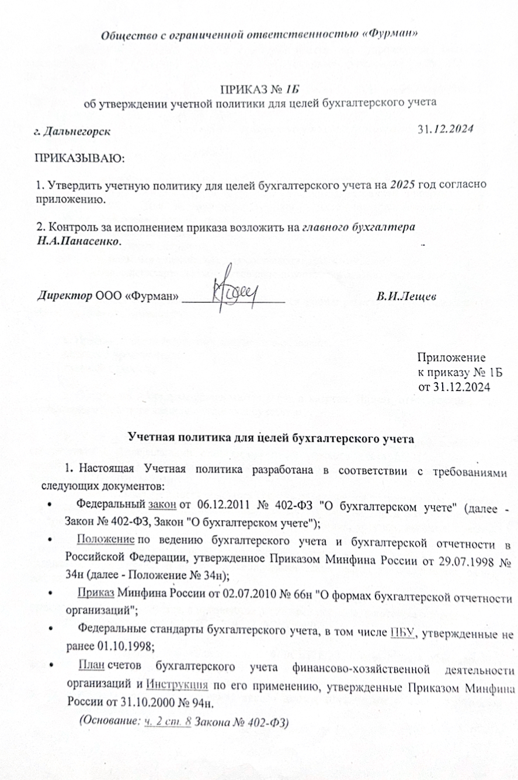
Приложение А
Учетная политика ООО «Фурман»
Рисунок А.1 – Учетная политика ООО «Фурман»
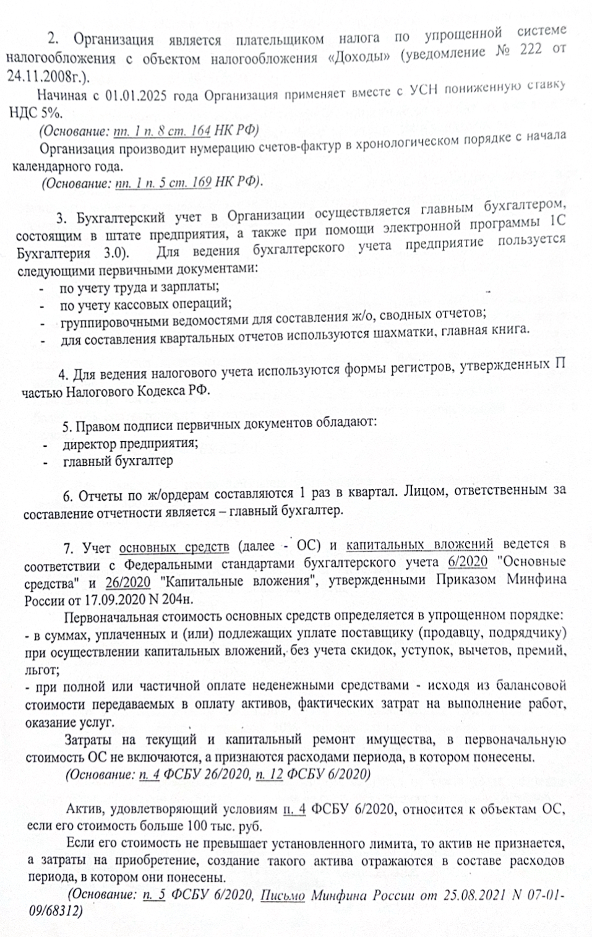
Рисунок А.2 – Учетная политика ООО «Фурман»

Приложение Б
Бухгалтерская баланс ООО «Фурман» за 2022-2024 годы
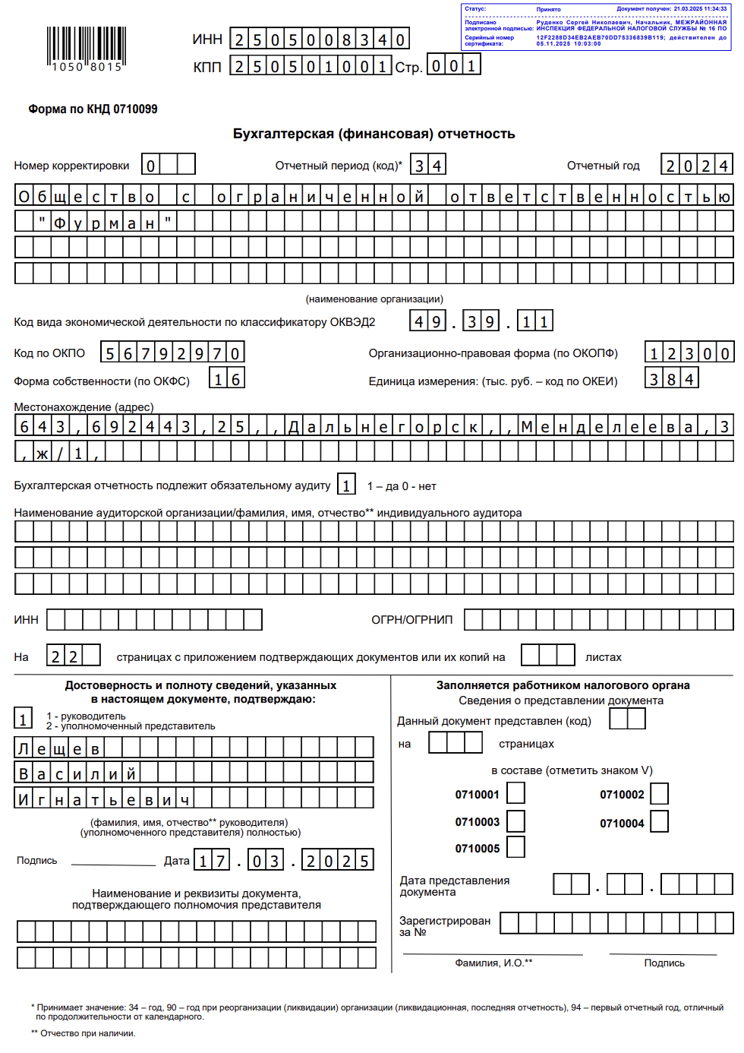
Рисунок Б.1 – Бухгалтерский баланс ООО «Фурман» за 2024 год

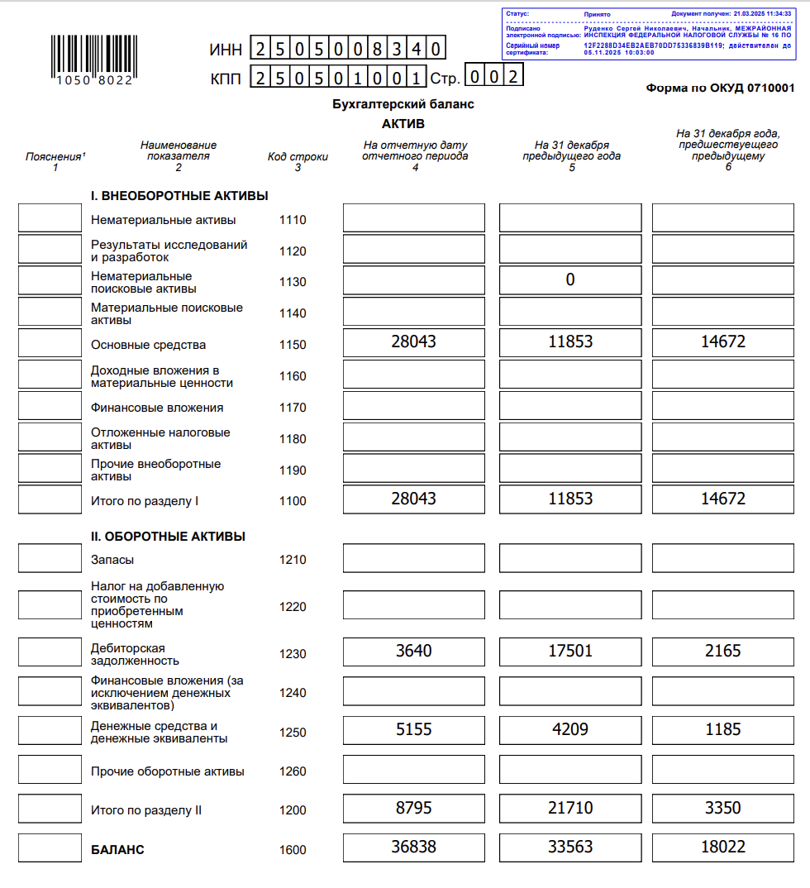
Рисунок Б.2 – Бухгалтерский баланс ООО «Фурман» за 2024 год

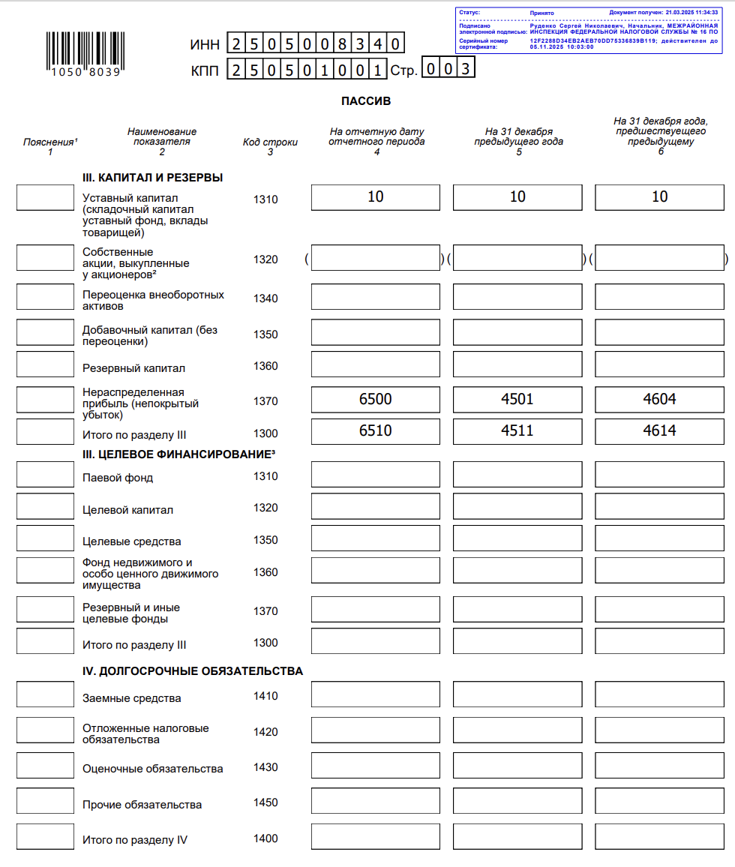
Рисунок Б.3 – Бухгалтерский баланс ООО «Фурман» за 2024 год

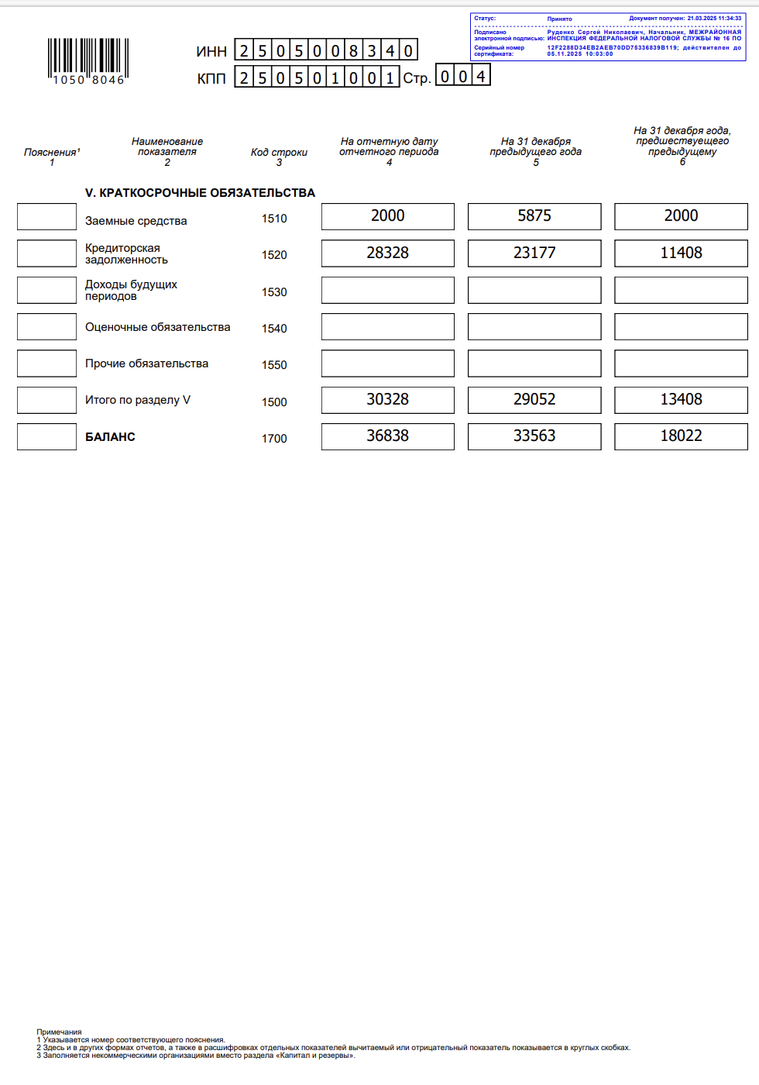
Рисунок Б.4 – Бухгалтерский баланс ООО «Фурман» за 2024 год
Приложение В
Отчет о финансовых результатах ООО «Фурман»
за 2023-2024 годы
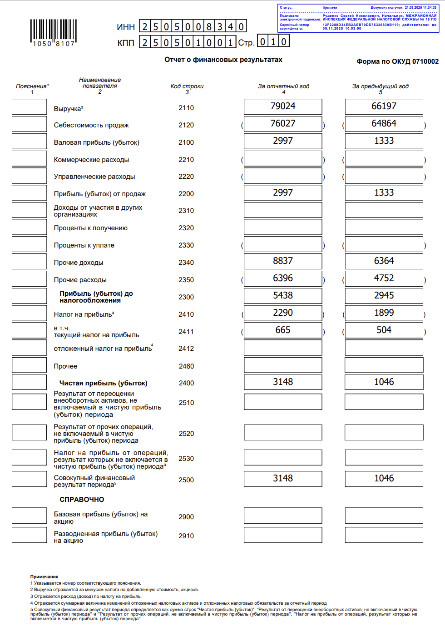
Рисунок В.1 – Отчет о финансовых результатах ООО «Фурман» за 2024 год
Приложение Г
Состав отчетности ООО «Фурман»
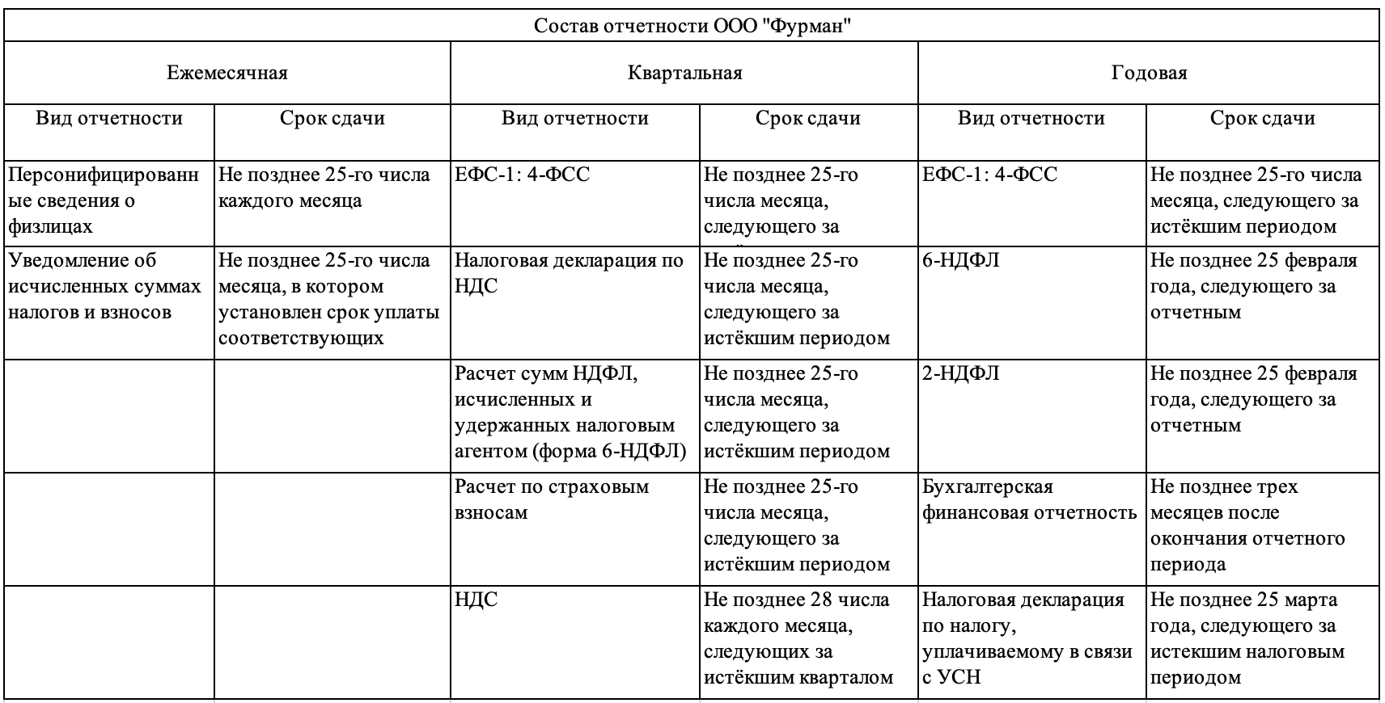
Рисунок Г.1 – Состав отчетности ООО «Фурман»

Приложение Д
Справка-расчет амортизации за Август 2025 год ООО «Фурман»
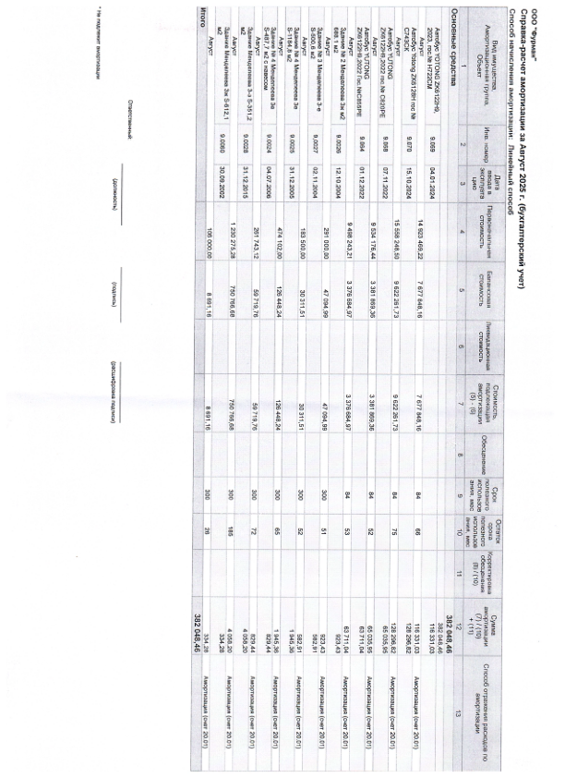
Рисунок Д.1 – Справка-расчет амортизации за Август 2025 год
ООО «Фурман»

Приложение Е
Приходный кассовый ордер ООО «Фурман»
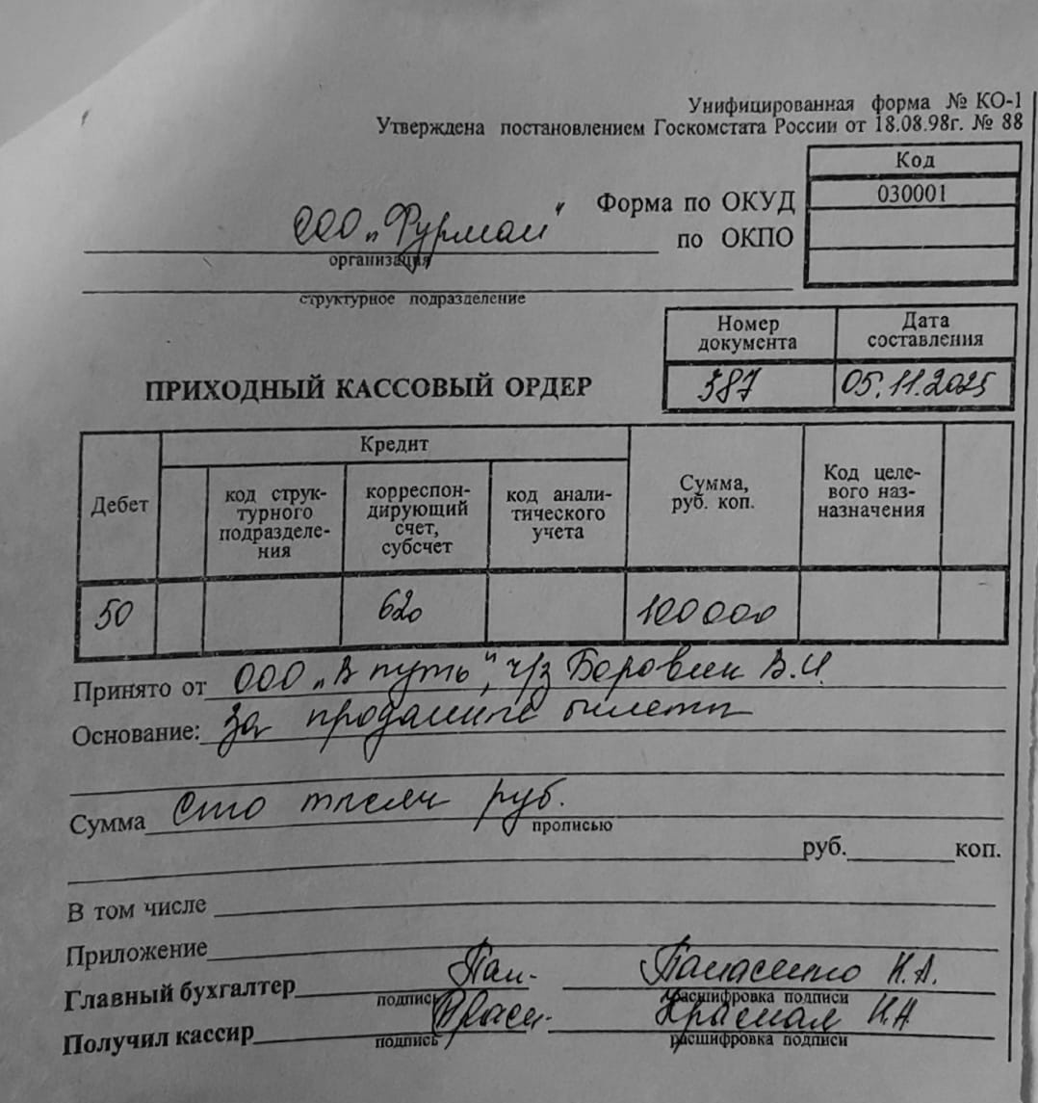
Рисунок Е.1 – Приходный кассовый ордер ООО «Фурман»

Приложение Ж
Расходный кассовый ордер ООО «Фурман»
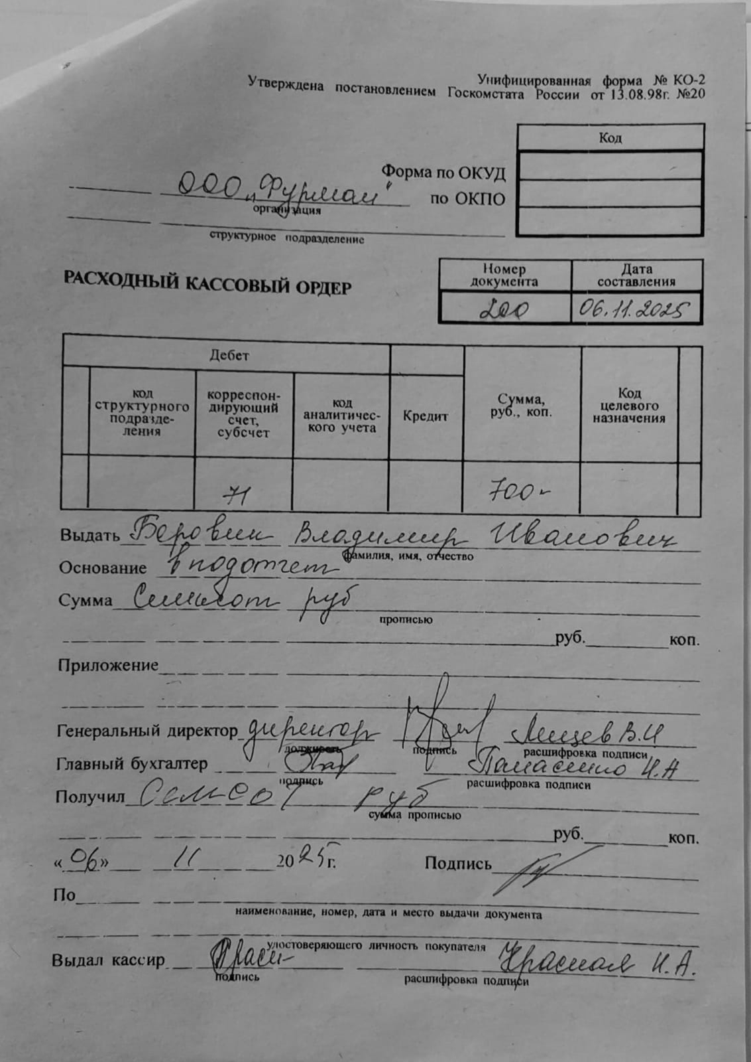
Рисунок Ж.1 – Приходный кассовый ордер ООО «Фурман»

Приложение З
Оборотно-сальдовая ведомость ООО «Фурман»
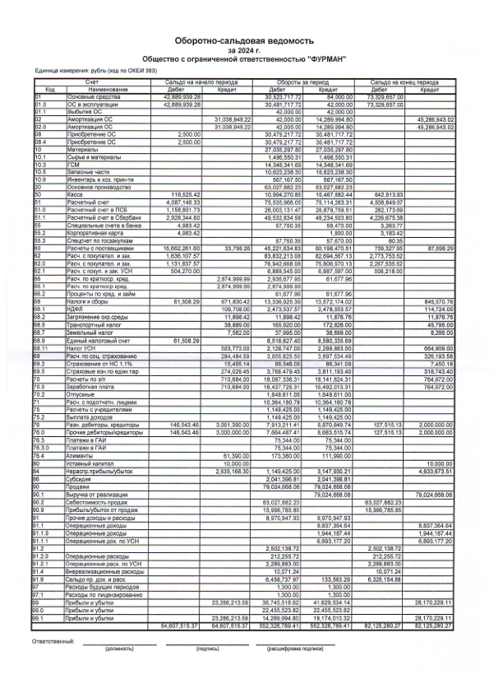
Рисунок З.1 – Оборотно-сальдовая ведомость ООО «Фурман»

